Дорогие учащиеся!
Накануне ВПР:
полезны сон и прогулка на свежем воздухе, меньше смотреть телевизор, исключить компьютерные игры, лучше пообщаться с родными (посмотреть семейные фотографии), либо посмотреть своё портфолио достижений: окончательно убедившись «Какой я успешный!»; с вечера собрать портфель! перед сном не наедаться, лучше выпить стакан тёплого молока с мёдом; вместе с родителями прочитать любимую сказку или весёлый рассказ, проветрить комнату и хорошо выспаться!

Утром в день сдачи ВПР:
встретить новый день улыбкой! Обязательно сделать зарядку, принять контрастный душ: горячий, прохладный; на завтрак: овсяная каша с фруктами или ягодами (лучше черникой), салат из свежей моркови, йогурт, чай с лимоном; с собой в школу взять минеральную негазированную воду, банан, горсть орехов; в школу выйти заранее, чтобы дойти спокойным шагом и подышать свежим воздухом;
Перед ВПР:
- съесть банан, немного орехов, темный шоколад, попить воды.
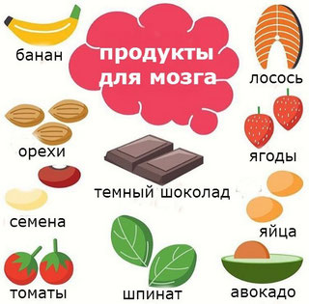

Для тренировки мозга подходит:
- Ежедневная игра в шахматы.
- Заучивание стихов, это поможет развиться процессу запоминания.
- Разгадывание кроссвордов.
- Делать ежедневные дела с закрытыми глазами.
- Попробовать начать делать все левой рукой.
- Пишите левой рукой, если вы правша, и правой, если левша.
- Прочитайте любой текст задом наперед.
Такая умственная гимнастика стимулирует работу всех клеток мозга и предотвратит заболевания нервной и сосудистой систем организма.
- Выполнить комплекс упражнений!
Упражнения для активизации мыслительной деятельности:
1. Самомассаж – массируем уши (точечно, теребим, тянем, сворачиваем, чтобы начали «гореть»), массируем голову, плечи, пальцы рук.
2. Перекрёстные движения:
- «Маршируем на месте»
- «Кулачок, ладонь»
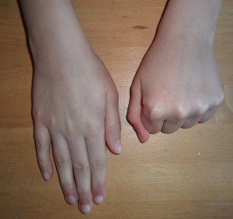
- «Зайчик», «Коза»
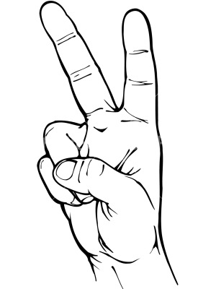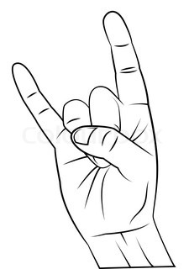
- «Ножницы», «Восьмёрки»
- «Нос, ухо, хлопок, поменяли»
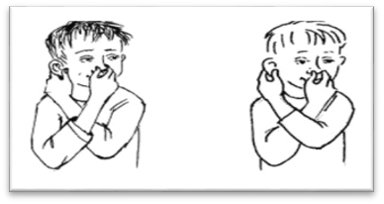
- «Круговыми движениями гладим голову, а по животу похлопываем, меняем руки»
- «Локоть тянем к коленке, хлопок, поменяли».
Упражнения для снятия эмоционального и мышечного напряжения:
- «Улыбка» – растягиваем губы – улыбаемся, собираем губы «трубочкой» (3 раза);
- Изображаем, что зеваем;
- «Муха» – представляем, что на лицо садится муха, отгоняем её с помощью мимики: муха на лбу, на носу, на щеках, на подбородке!
- Наклоны и повороты головы в разные стороны, вращение головой;
- «Рисунок носом»: представьте на кончике своего носа карандаш, нарисуйте в воздухе восьмерки
- Поднять плечи вверх, опустить вниз – сбросить усталость!
- Сильно сжать руки в кулаки на несколько секунд (до 10 сек.) и медленно разжать, встряхнуть кисти рук;
- «Струна» – встать на носочки, руки поднять вверх – натянуться, как струна, постепенно расслабляем кисти рук, локти, голову, плечи, корпус, ноги;
Применяем релаксационное дыхание:
вдох делается через нос, медленный выдох через рот (представляем, как с каждым выдохом уходит волнение!)
Аутотренинг: даем себе установку «Я спокоен, я совершенно спокоен!», настраиваемся на успех «У меня всё получится!»
Можно организовать «Круг поддержки!» (встать в круг всем классом, либо со своими друзьями, взяться за руки, улыбнуться друг другу и пожелать успехов).

Во время тестирования:
Сосредоточься! После выполнения предварительной части тестирования, когда ты прояснил все непонятные моменты, постарайся сосредоточиться и забыть про окружающих. Для тебя должны существовать только текст заданий и часы, регламентирующие время выполнения теста.
Торопись не спеша! Жесткие рамки времени не должны влиять на качество твоих ответов. Перед тем, как вписать ответ, перечитай вопрос дважды и убедись, что правильно понял, что от тебя требуется.
Начни с легкого! Отвечай сначала на те вопросы, в знании ответов на которые не сомневаешься. Тогда ты успокоишься и войдешь в рабочий ритм. Потом твоя энергия будет направлена на более трудные вопросы.
Пропускай! Надо научиться пропускать трудные или непонятные задания. Помни: в тексте всегда найдутся такие вопросы, с которыми ты обязательно справишься. Глупо недобрать баллов только потому, что ты не дошел до заданий, которые мог бы легко выполнить, а застрял на тех, которые вызывают у тебя затруднения.
Читай задание до конца! Не старайся понять условия задания "по первым словам". Это верный способ совершить досадные ошибки в самых легких вопросах.
Думай только о текущем задании!
Исключай! Многие задания можно решить быстрее, если не искать сразу правильный вариант ответа, а последовательно исключать явно неверные. Метод исключения позволяет сконцентрировать внимание всего на 1-2 вариантах.
Запланируй два круга! Рассчитай хронометраж так, чтобы за две трети всего отведенного времени пройтись по всем легким заданиям (“первый круг"). На них ты успеешь набрать максимум очков, а потом спокойно вернуться и подумать над трудными, которые тебе вначале пришлось пропустить (“второй круг"). Проверь! Оставь время для проверки своей работы, чтобы успеть пробежать ее глазами и заметить явные ошибки.
Угадывай! Если ты не уверен в выборе ответа, доверься интуиции! При этом выбирай такой вариант, который, на твой взгляд, имеет большую вероятность.
Не огорчайся! Стремись выполнить все задания, но помни, что на практике это нереально. Учитывай, что тестовые задания рассчитаны на максимальный уровень трудности, и количество решенных тобой заданий вполне может оказаться достаточным для хорошей оценки.

* * * * * * * * * * * * * * * *
Желаю успехов!
* * * * * * * * * * * * * * * *
Подготовила: педагог-психолог Алиева Н.С.

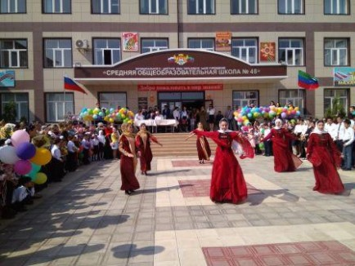

МБОУ «СОШ№48»

Рекомендации педагога-психолога
Алиевой Н.С.
для учащихся 4-х классов в период подготовки и сдачи ВПР



г. Махачкала

